舒城县五显镇2021年11月县三方监测整改报告
单位名称：五显镇人民政府
序号 | 整改对象 | 存在问题 | 完成截图
1 | 政府信息公开网 | 6个月未及时更新 | 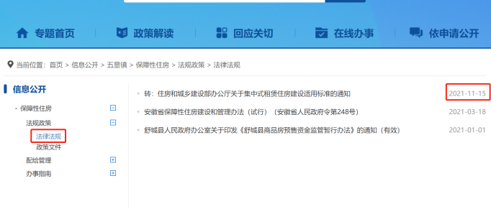
2 | 政府信息公开网 | 即将6个月未及时更新 | 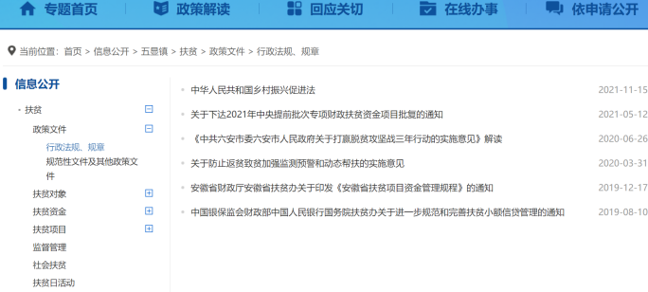
3 | 政府信息公开网 | 即将6个月未及时更新 | 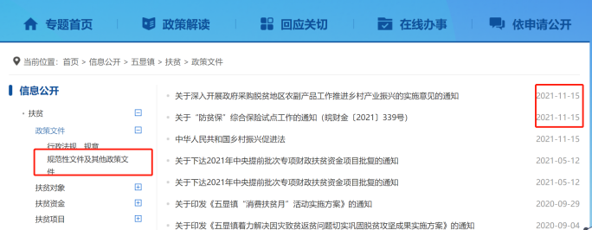
4 | 政府信息公开网 | 6个月未及时更新 | 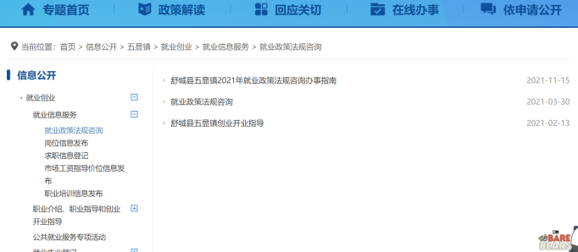
5 | 政府信息公开网 | 即将一年未及时更新 | 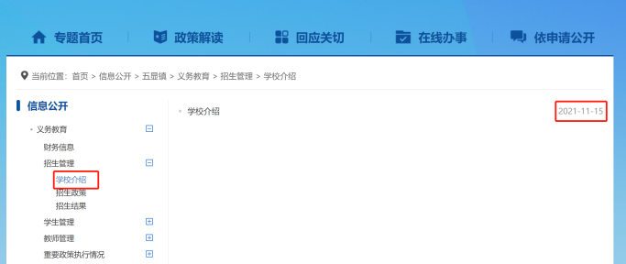
6 | 政府信息公开网 | 即将一年未及时更新 | 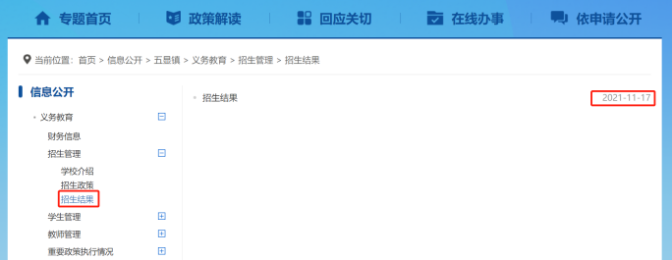
7 | 政府信息公开网 | 即将一年未及时更新 | 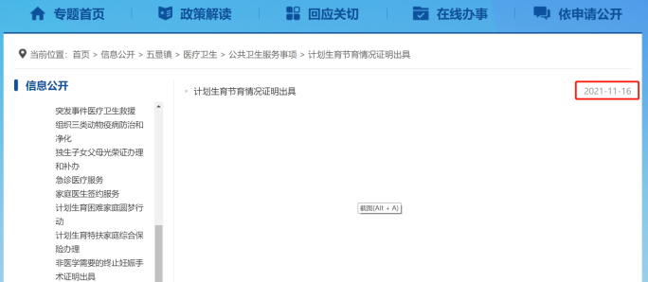
8 | 政府信息公开网 | 即将一年未及时更新 | 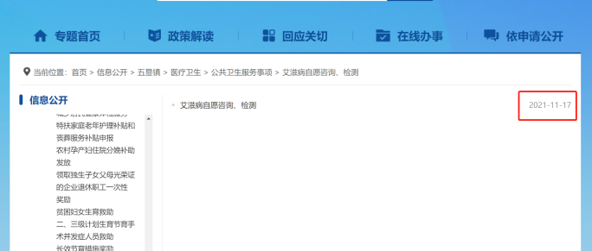
9 | 政府信息公开网 | 即将一年未及时更新 | 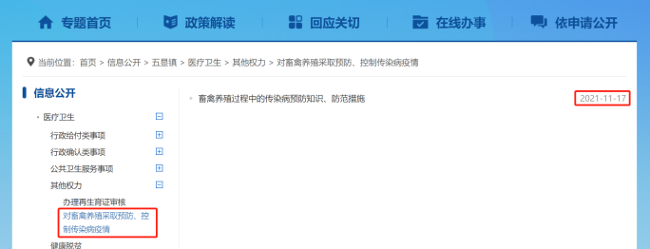
10 | 政府信息公开网 | 即将一年未及时更新 | 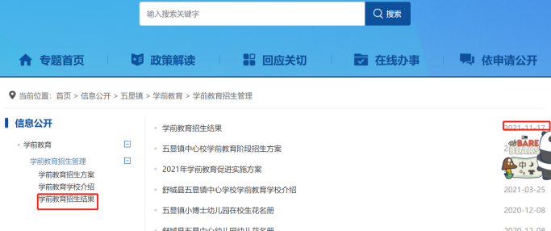
11 | 政府信息公开网 | 一年未及时更新 | 